Схема размещениямест накопления твердых коммунальных отходов

на территории Межовского сельсовета Большемуртинского района

с. Межово, ул. Набережная, 26

- место накопления ТКО, Масштаб – 1:2000

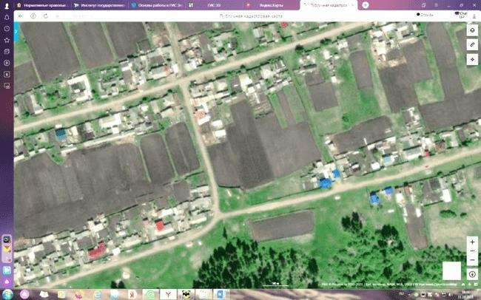

ул. Молодежная

ул. Набережная

ул. Якова Стаценко

Ж

Ж

40 м

90 м

Схема размещениямест накопления твердых коммунальных отходов

на территории Межовского сельсовета Большемуртинского района

с. Межово, ул. Я.Стаценко, 35

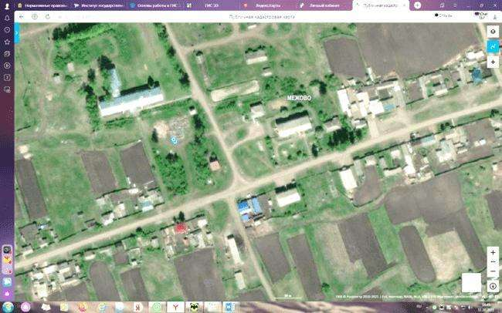

НЗ

30 м

Ж

Ж

40 м

ул. Якова Стаценко

ул. Якова Стаценко

20 м

80 м

Детский сад

Схема размещениямест накопления твердых коммунальных отходов

на территории Межовского сельсовета Большемуртинского района

с. Межово, ул. Я.Стаценко, 20

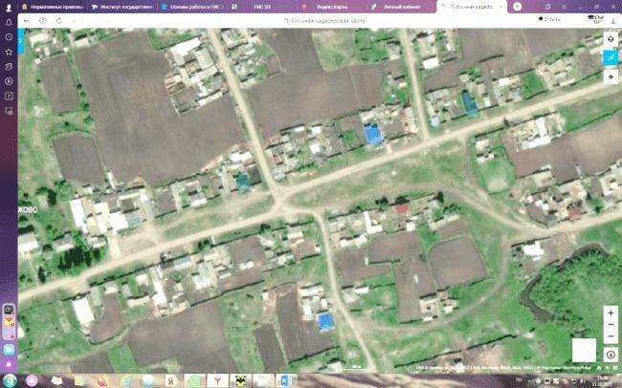

ул. Якова Стаценко

ул. Якова Стаценко

Ж

Ж

Ж

25 м

25 м

30 м

Схема размещениямест накопления твердых коммунальных отходов

на территории Межовского сельсовета Большемуртинского района

с. Межово, ул. Первомайская, 39

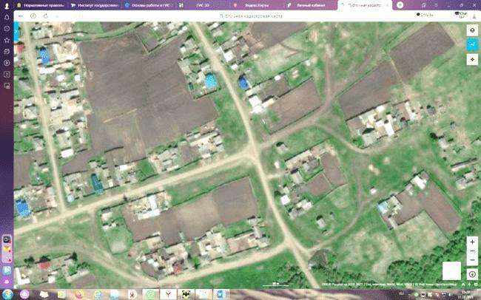

ул. Якова Стаценко

ул. Первомайская

30 м

60 м

50 м

Ж

Ж

Ж

Схема размещениямест накопления твердых коммунальных отходов

на территории Межовского сельсовета Большемуртинского района

с. Межово, ул. Якова Стаценко, 77; Молодежная, 10

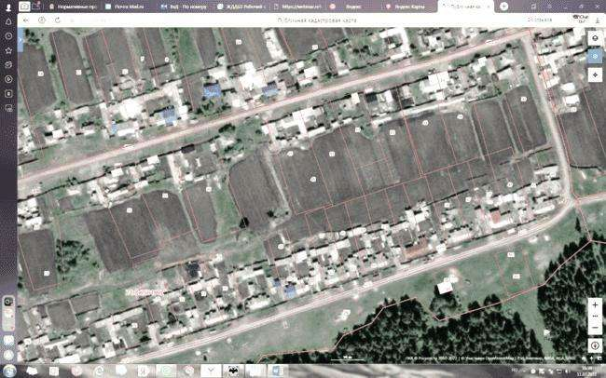

**ул. Молодежная, 10**

**ул. Якова Стаценко, 77**

Схема размещениямест накопления твердых коммунальных отходов

на территории Межовского сельсовета Большемуртинского района

с. Межово, Кладбище

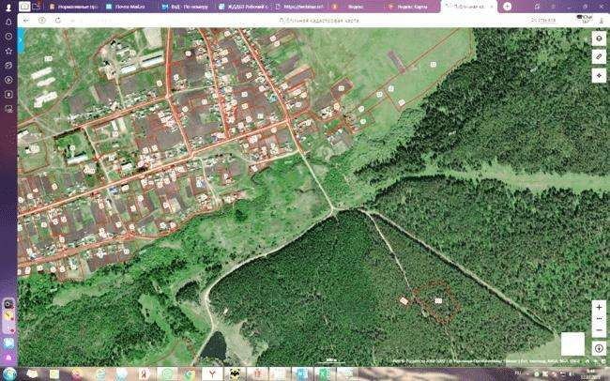

Кладбище

Схема размещениямест накопления твердых коммунальных отходов

на территории Межовского сельсовета Большемуртинского района

д. Верхобродово, ул. Центральная, 23

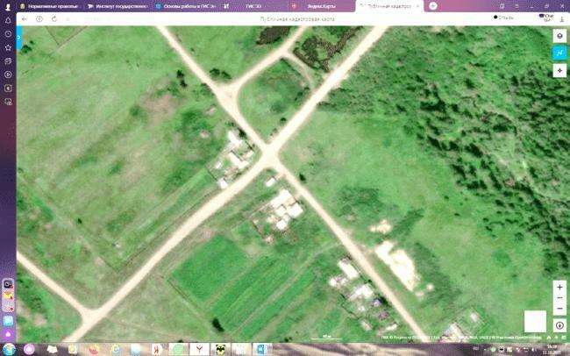

ул. Центральная

Ж

Ж

30 м

60 м

Схема размещениямест накопления твердых коммунальных отходов

на территории Межовского сельсовета Большемуртинского района

д. Верхобродово, ул. Молодежная, 10

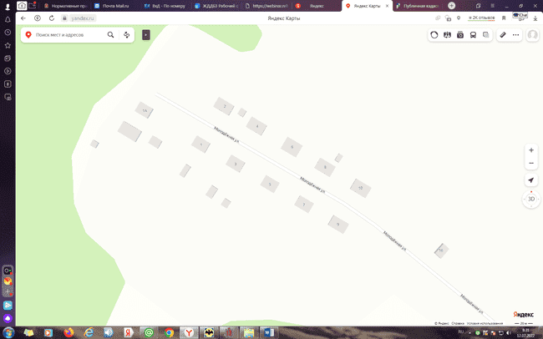

Схема размещениямест накопления твердых коммунальных отходов

на территории Межовского сельсовета Большемуртинского района

д. Мостовское, ул. Первомайская, 20

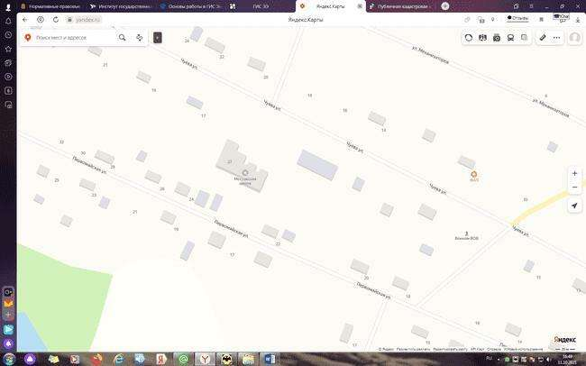

Ж

Ж

Ж

50 м

30 м

25 м

Ж

Ж

Ж

60 м

60 м

60 м

Схема размещениямест накопления твердых коммунальных отходов

на территории Межовского сельсовета Большемуртинского района

д. Мостовское, ул. Чуева, 28

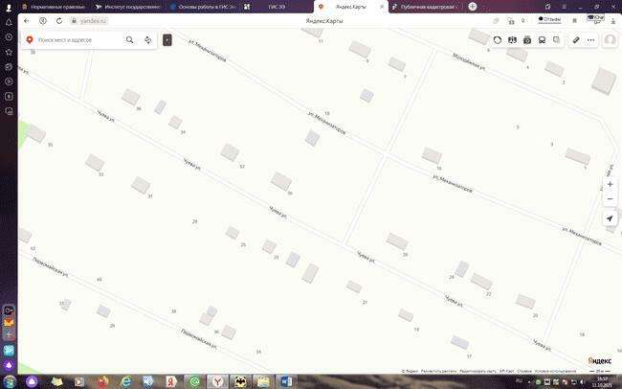

45 м

50 м

40 м

Ж

Ж

Ж

Схема размещениямест накопления твердых коммунальных отходов

на территории Межовского сельсовета Большемуртинского района

д. Мостовское, ул. Механизаторов, 2

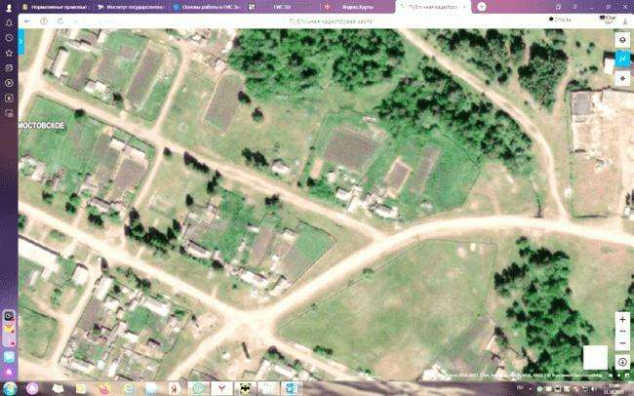

ул. Чуева

ул. Механизаторов

80 м

30 м

30 м

Ж

Ж

Ж

Схема размещениямест накопления твердых коммунальных отходов

на территории Межовского сельсовета Большемуртинского района

д. Мостовское, ул. Молодежная, 21

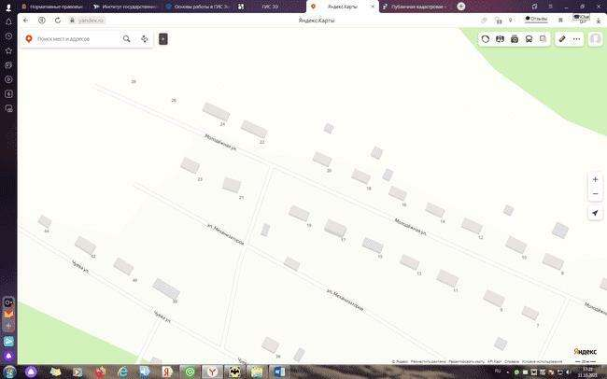

45 м

30 м

50 м

20 м

Ж

Ж

Ж

Ж

Схема размещениямест накопления твердых коммунальных отходов

на территории Межовского сельсовета Большемуртинского района

д. Мостовское, ул. Школьная, 2

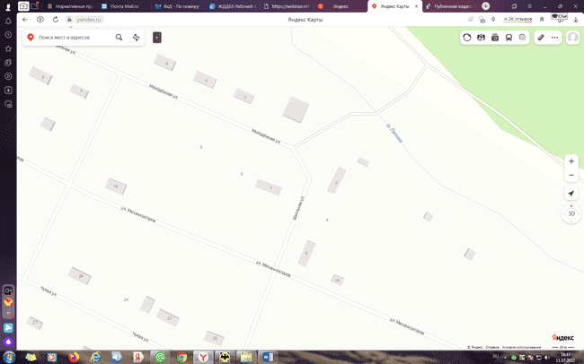

Схема размещениямест накопления твердых коммунальных отходов

на территории Межовского сельсовета Большемуртинского района

д. Мостовское, ул. Чуева, 47

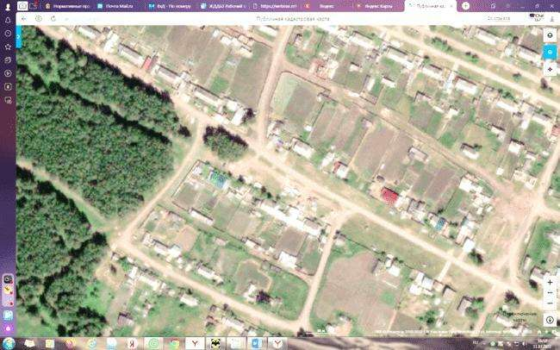

ул. Чуева

Схема размещениямест накопления твердых коммунальных отходов

на территории Межовского сельсовета Большемуртинского района

д. Лакино, ул. Мира, 17, Интернациональная, 11

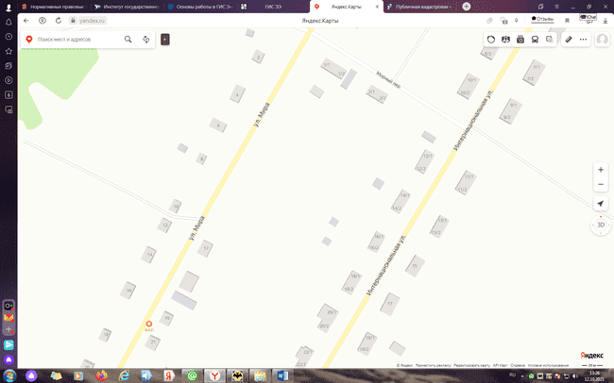

Ж

Ж

Ж

Ж

Ж

Ж

Ж

Схема размещениямест накопления твердых коммунальных отходов

на территории Межовского сельсовета Большемуртинского района

д. Лакино, ул. Тупеко, 12

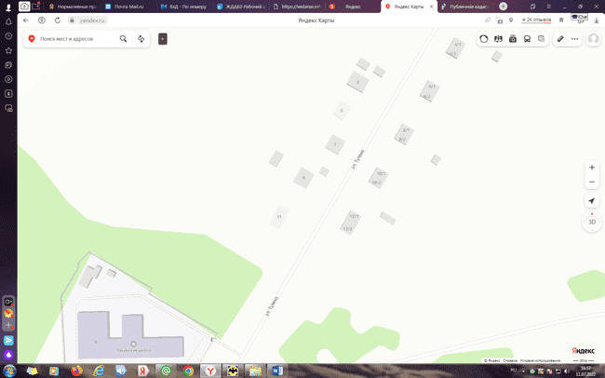

Схема размещениямест накопления твердых коммунальных отходов

на территории Межовского сельсовета Большемуртинского района

д. Лакино, ул. Комсомольская, 38, А.Матросова, 13

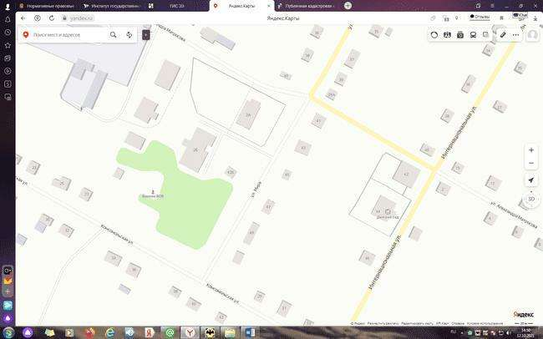

50 м

50 м

Ж

Ж

30 м

40 м

50 м

Ж

Ж

Ж

Схема размещениямест накопления твердых коммунальных отходов

на территории Межовского сельсовета Большемуртинского района

д. Лакино, Кладбище

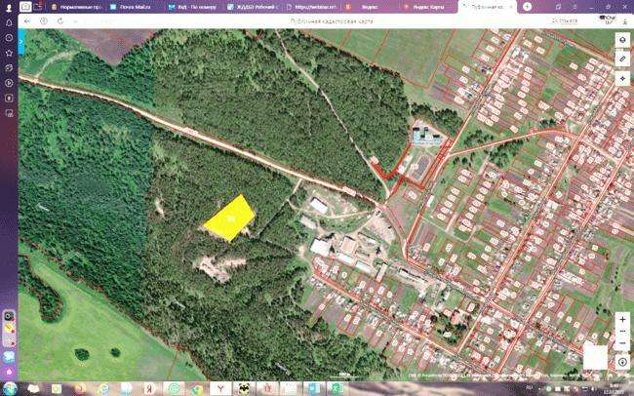

Кладбище

Схема размещениямест накопления твердых коммунальных отходов

на территории Межовского сельсовета Большемуртинского района

д. Хмелево, ул. Центральная, 31

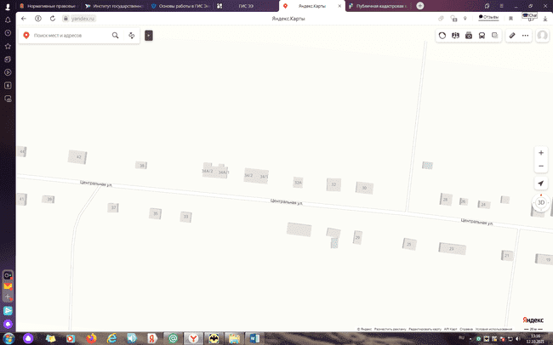

40 м

50 м

30 м

Ж

Ж

Ж